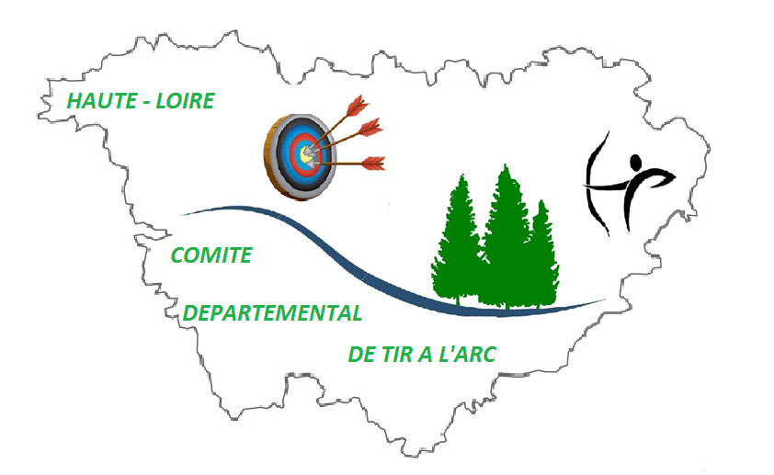  

Comité Départemental de tir à l'arc de la HAUTE LOIRE

**DEMANDE DE PARTICIPATION FINANCIÈRE.**

CLUB :

Dirigeant :

Ou archer :

Date :

Motif :

* Organisation de stage :

Justificatif :

date, lieu, nombre de participants X 4€

Si collation jusqu’à 30€ ticket d’achat.

Facture si DE intervenant.

* Organisation de Finale :

Justificatif :

date, lieu, nombre d’inscriptions X 5€

Dépense en blasons.

* Déplacement compétition régionale et nationale :

Justificatif :

date, inscription, lieu.

* Déplacement réunion dirigeant :

Justificatif :

date, inscription, lieu.

**Toutes demandes non accompagnées de ce document ne seront pas prises en compte.**

*Comité départemental de tir à l’arc de Haute Loire Association loi 1901 N° W432000531 Siège social Mairie de Bas-en Basset 43210 Bas-en Basset*

*Adresse correspondance : Isabelle Mercier 78, route de Beauzac 43210 Bas-en Basset*

*port. 06 08 26 51 70 Courriel zab.mercier@hotmail.com*

*Site internet* [*http://tiralarc43.sportsregions.fr*](http://tiralarc43.sportsregions.fr/)